青年就業培力「擁抱夢想向前走」圓夢行動

透過圓夢計畫的執行，所有學員共同完成一個夢想，不僅增進學員團隊合作及向心力，更在整個歷程中學習尊重彼此意見、統籌決策、規劃目標等能力，一起執行的服務內容，是有益於社會及人群的服務內容，讓青少年學習給予及與社區有連結，達成互相回饋的信念。共同完成的夢想更象徵往後彼此夢想的可行性，讓學員看見希望，以及更清楚自己人生目標。。

108.5.11 | 台南場
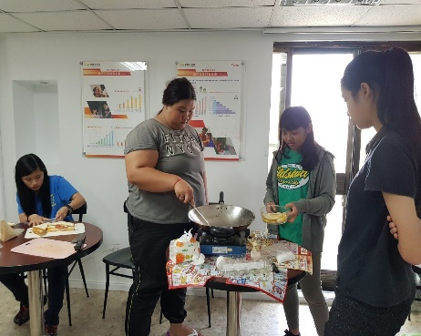 | 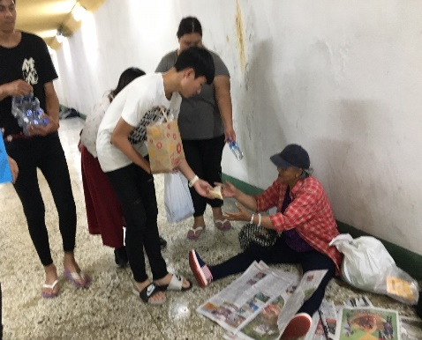 | 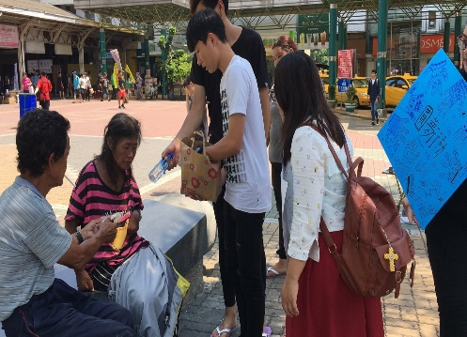
台南培力班的學員們，製作三明治分送給遊民，所有的構想都來自孩子們自己！完成夢想開心又感動~~~
108.5.18 | 高雄場
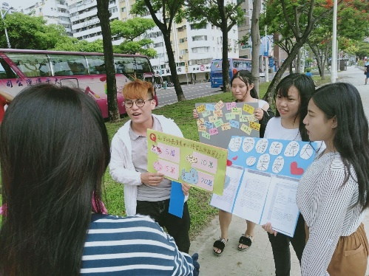 | 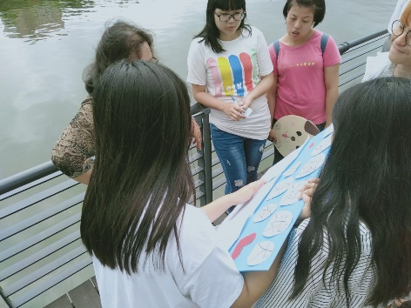 | 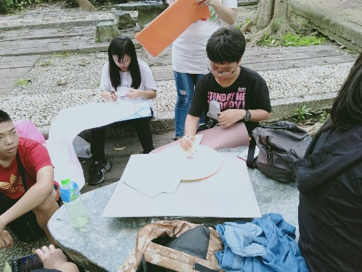
高雄培力班的學員們，關懷小動物，最後決定向路人、民眾倡導認養流浪貓、狗議題，進行社會倡議。讓流浪動物的議題能更被社會關注！

